附圖一：系爭專利主要圖面
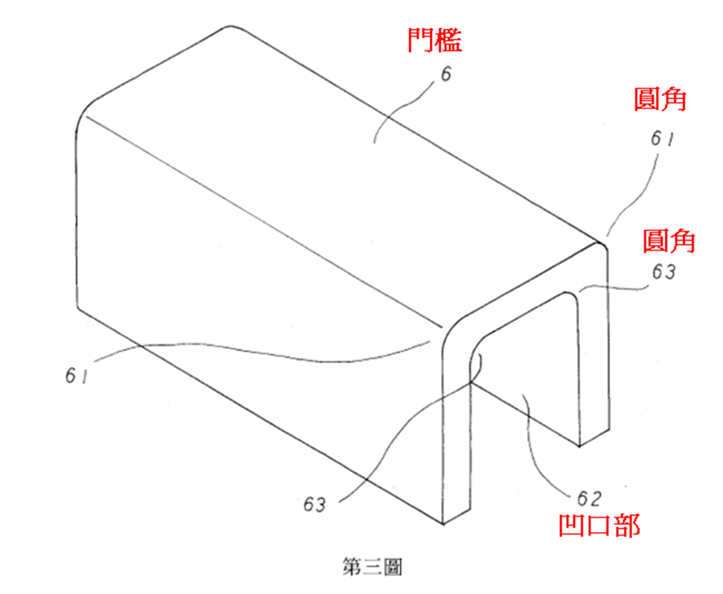
系爭專利第3圖立體圖

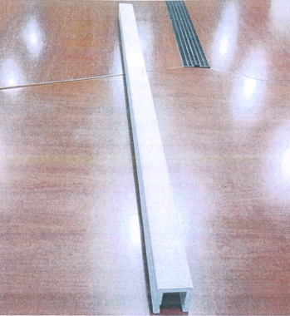
附圖二：系爭產品實物照片：

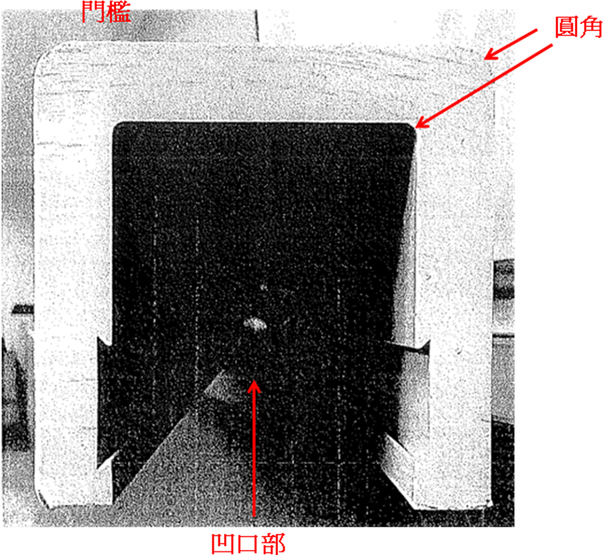
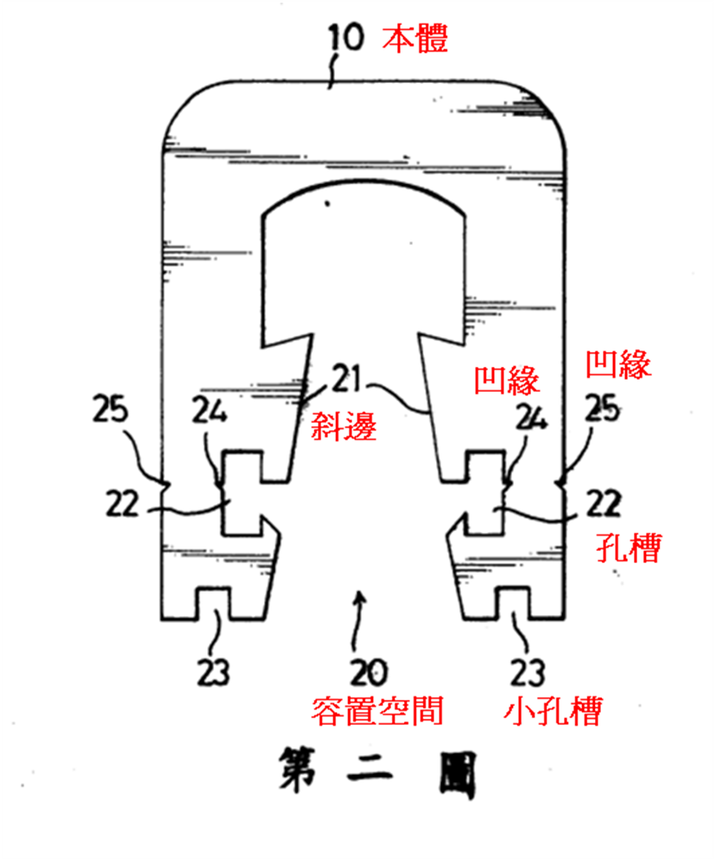
附圖三：被證2

第2圖前視平面圖
附圖四：被證3(即引證1)
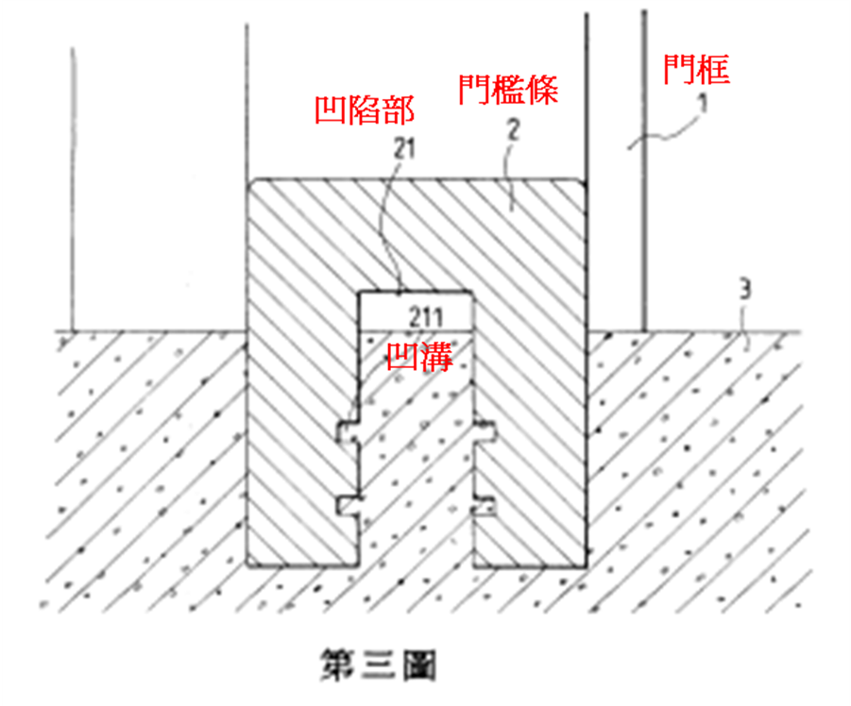
結構關係示意圖

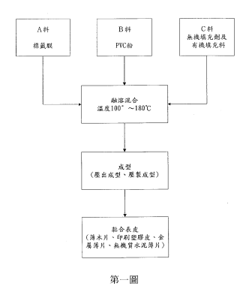
附圖五：引證2

第1圖製造步驟示意圖

附圖六：引證3
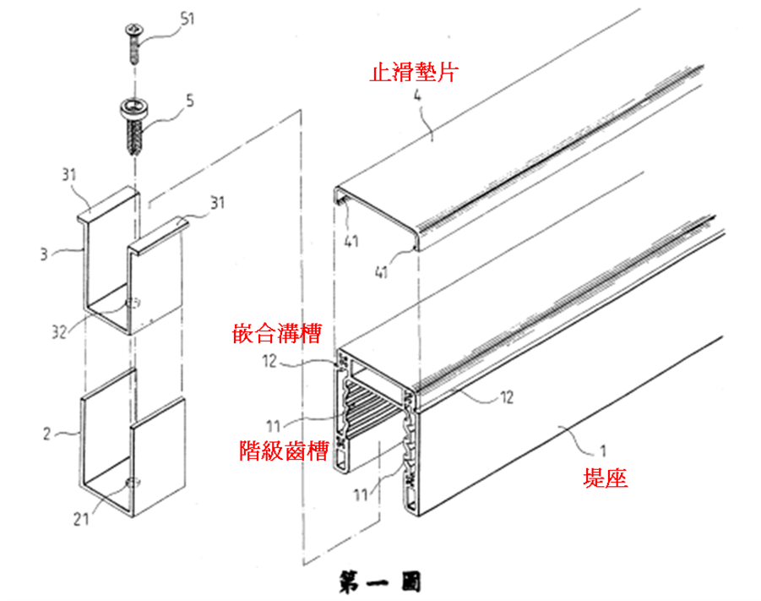
第1圖分解立體圖

